
WAKARA · DOSSIER OFFICIEL DE LIVRAISON
Manuel d'utilisation
Guide pas à pas pour les agents de collecte, le secrétariat et l'administrateur technique
Client | Mairie de Ratoma — Centre d'état civil et de l'identification (CECI Ratoma)
Prestataire | Elhadj Alhassana Camara
Document | 03 / 07 — Agents, secrétaires et administrateurs
Version | 1.0 — 9 novembre 2026
Application | https://wakara-rtm.vercel.app
Diffusion restreinte — mairie de Ratoma et prestataire

Sommaire
1. Avant de commencer
1.1 Se connecter
1.2 Se repérer dans l'écran
1.3 Les statuts d'un dossier
2. Profil 1 — Agent de collecte
2.1 Consulter vos déclarations
2.2 Enregistrer une déclaration
2.3 Enregistrer un brouillon et le modifier plus tard
2.4 Transmettre une déclaration au secrétariat
2.5 Traiter un dossier retourné
3. Profil 2 — Secrétariat d'état civil
3.1 Consulter les déclarations reçues
3.2 Retrouver un dossier
3.3 Prendre en charge un dossier
3.4 Compléter les informations des parents et du déclarant
3.5 Préparer l'acte
3.6 Voir l'aperçu de l'acte
3.7 Soumettre à la validation
3.8 Traiter un dossier retourné
3.9 Imprimer l'acte et enregistrer la délivrance
3.10 Consulter les délivrances
3.11 Gérer les hôpitaux et maternités
4. Profil 3 — Administrateur technique
4.1 Consulter le tableau de bord et les statistiques
4.2 Traiter la file de validation
4.3 Valider un acte
4.4 Retourner ou rejeter un dossier
4.5 Créer un utilisateur et attribuer un rôle
4.6 Modifier les permissions d'un rôle
4.7 Gérer les hôpitaux et maternités
4.8 Consulter l'historique d'un acte
4.9 Consulter les journaux d'activité
4.10 Modifier les paramètres
5. Aide-mémoire
5.1 Je veux… alors je…
5.2 Messages fréquents
5.3 Bonnes pratiques

1. Avant de commencer
Wakara est l'outil de la Mairie de Ratoma pour enregistrer les naissances et préparer les actes. Ce manuel explique, profil par profil, ce qu'il faut faire à chaque étape. Allez directement au chapitre qui vous concerne :
Votre profil | Chapitre
Agent de collecte — vous recevez les déclarations des hôpitaux et les saisissez | 2
Secrétaire d'état civil — vous complétez les dossiers, préparez l'acte, imprimez et délivrez | 3
Administrateur technique — vous validez, gérez les comptes, les droits et suivez l'activité | 4

Les captures d'écran de ce manuel utilisent des données fictives (noms et dossiers inventés).

1.1 Se connecter
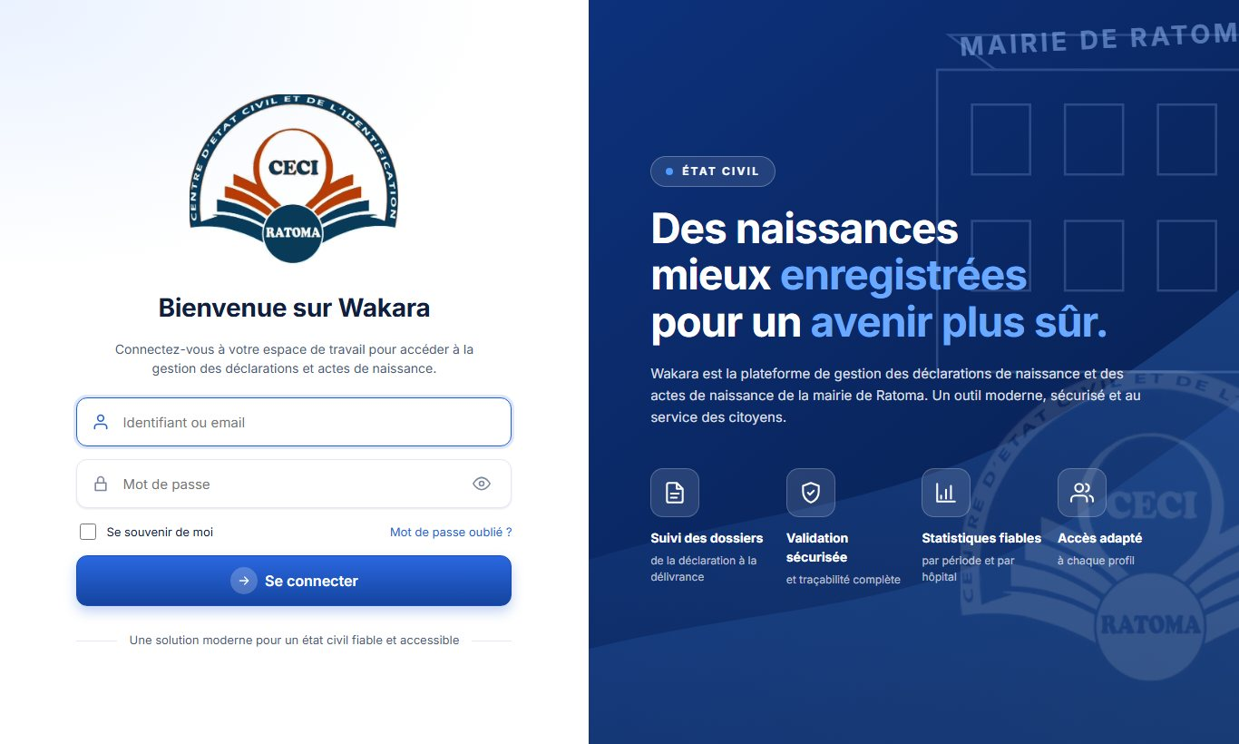
Page de connexion
- Ouvrez le navigateur (Edge, Chrome…) et allez à l'adresse https://wakara-rtm.vercel.app.
- Saisissez votre identifiant (ou votre adresse e-mail) et votre mot de passe.
- Cliquez sur Se connecter. Cochez « Se souvenir de moi » seulement sur votre ordinateur personnel.
- À la première connexion, ou après une réinitialisation par l'administrateur, l'application vous demande de choisir un nouveau mot de passe : il doit être long et difficile à deviner. Vous ne pouvez rien faire d'autre avant de l'avoir changé.
Après plusieurs mots de passe erronés, le compte est bloqué 15 minutes. Le message d'erreur est le même que le compte existe ou non. Mot de passe oublié : contactez l'administrateur technique.

1.2 Se repérer dans l'écran
- Menu à gauche : il ne propose que ce que votre profil a le droit de faire. Les pastilles rouges indiquent le nombre de dossiers qui attendent votre action.
- Barre du haut : recherche d'un dossier (référence, nom), cloche de notifications et votre nom avec votre profil.
- Mon profil et Déconnexion : en bas du menu. Déconnectez-vous toujours en quittant le poste.
- Les informations s'affichent en majuscules ; c'est seulement une question d'affichage.

1.3 Les statuts d'un dossier
Statut | Signification | Qui agit ensuite
Brouillon | Saisie commencée, pas encore envoyée | Agent de collecte
Transmis au secrétariat | Envoyé par l'agent, en attente de traitement | Secrétariat
En complément | Le secrétariat travaille sur le dossier et l'acte | Secrétariat
En attente de validation | Le secrétariat a terminé, le dossier attend la décision | Administrateur
À corriger — collecte | Retourné à l'agent avec un motif | Agent de collecte
À corriger — secrétariat | Retourné au secrétariat avec un motif | Secrétariat
Validé définitivement | Acte validé, numéro officiel attribué, dossier figé | Secrétariat (impression, délivrance)
Acte délivré | L'acte a été remis à un bénéficiaire | Dossier clos
Rejeté | Dossier refusé, avec motif ; clos | —

2. Profil 1 — Agent de collecte
Vous recevez la fiche de déclaration de l'hôpital ou de la maternité. Votre travail : la saisir dans Wakara et l'envoyer au secrétariat. Vous ne voyez que vos propres déclarations.

2.1 Consulter vos déclarations
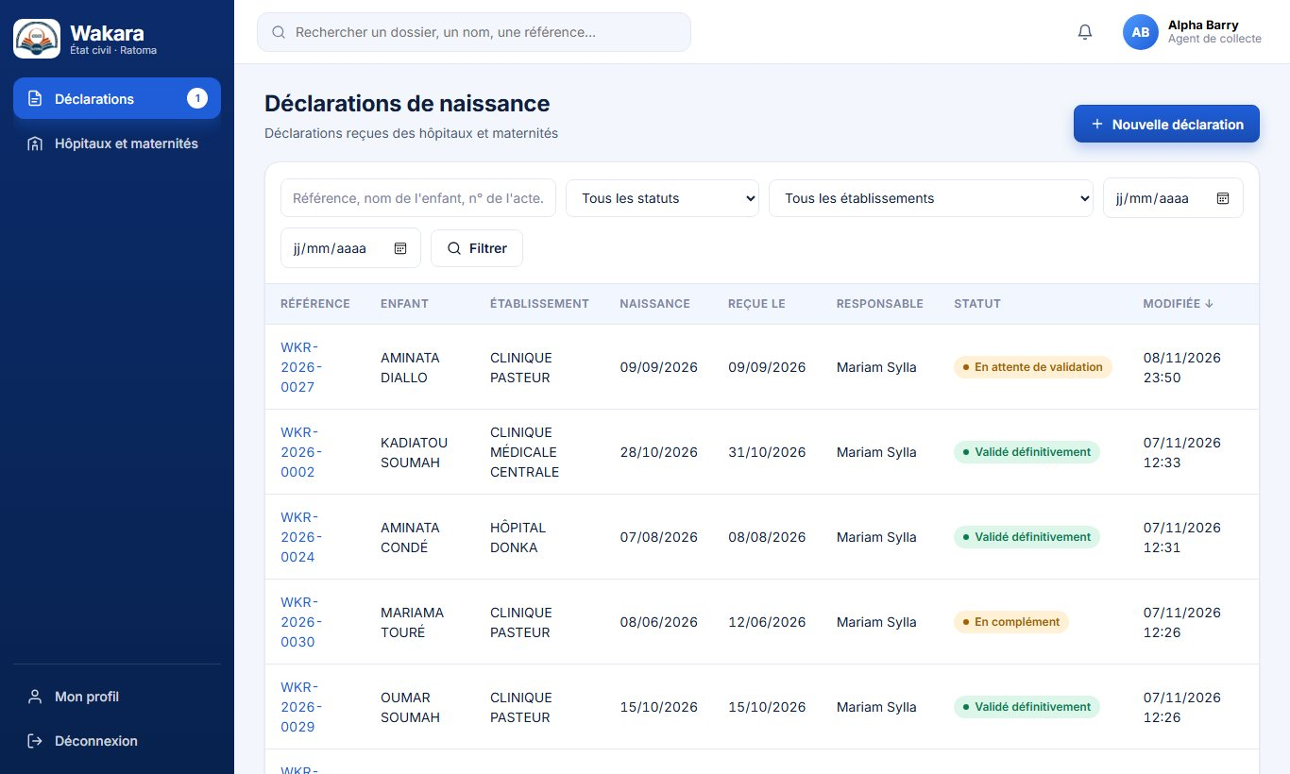
Liste des déclarations de l'agent de collecte
Le menu Déclarations affiche vos dossiers, du plus récent au plus ancien. Utilisez la recherche (référence, nom de l'enfant), les filtres de statut, d'établissement et de dates, puis Filtrer. Cliquez sur une référence (WKR-AAAA-NNNN) pour ouvrir le dossier.

2.2 Enregistrer une déclaration
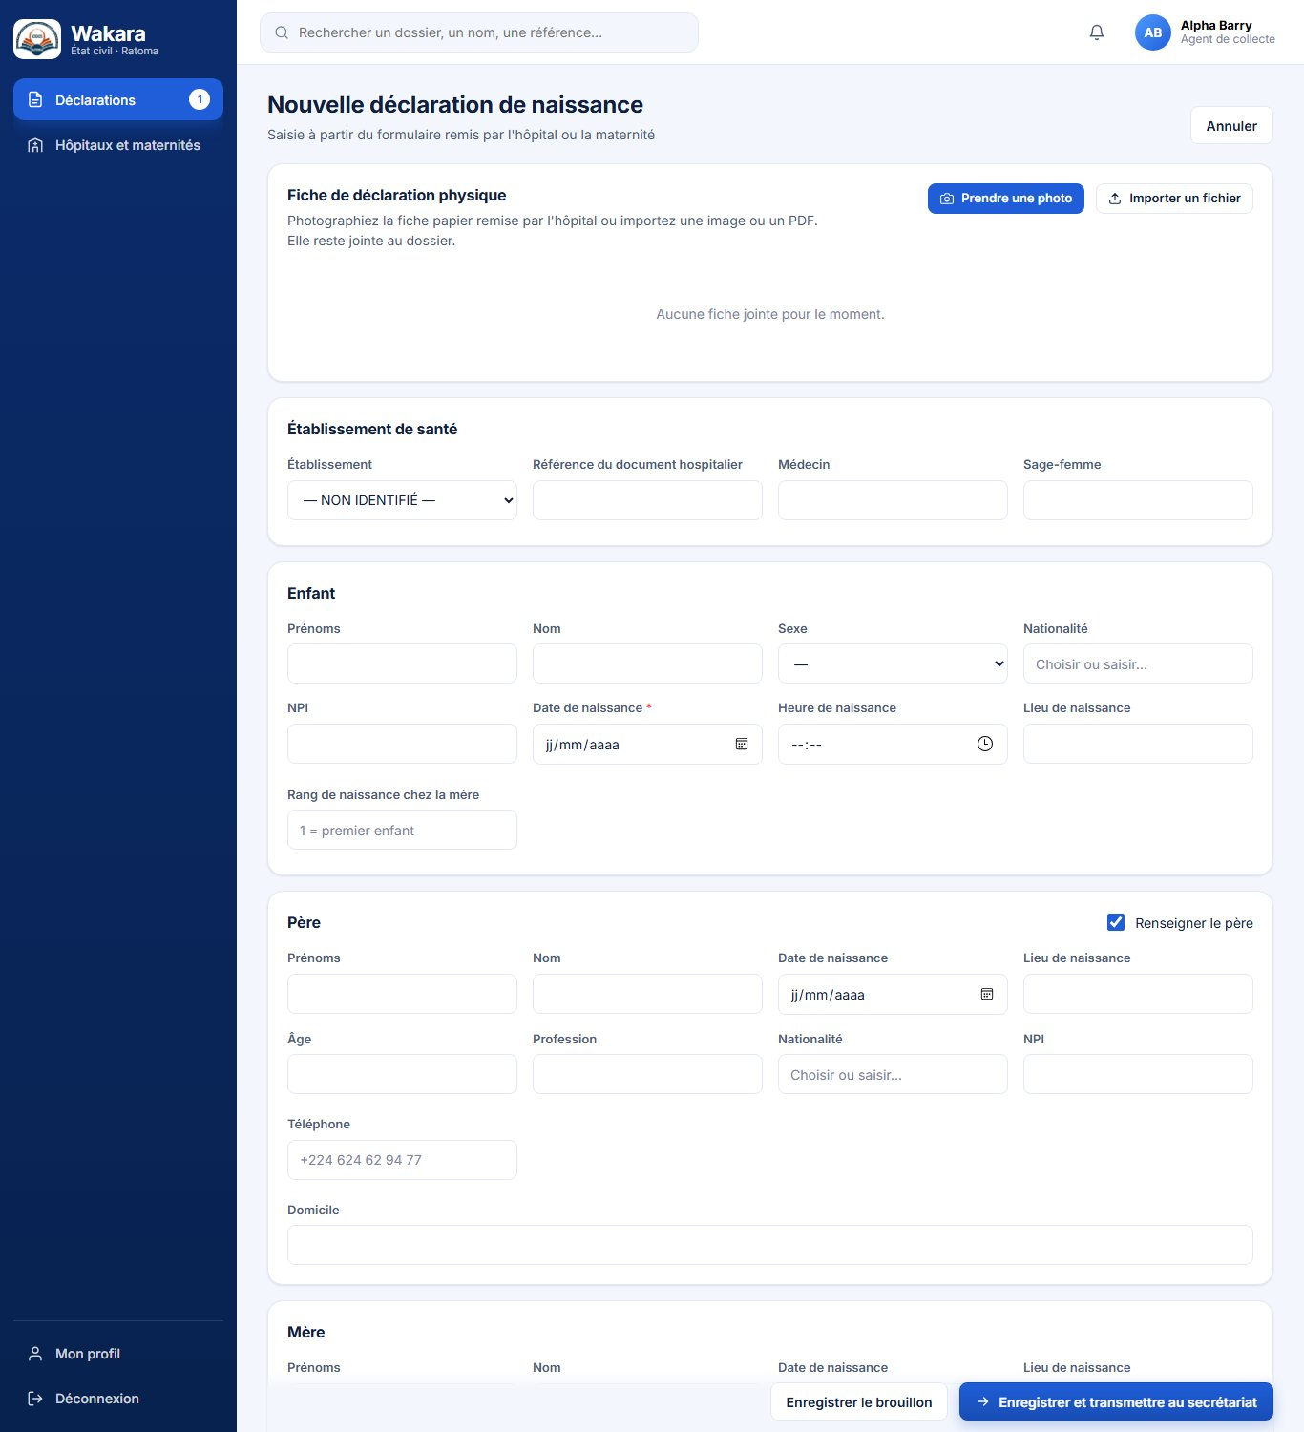
Formulaire de nouvelle déclaration de naissance
- Cliquez sur Nouvelle déclaration (en haut à droite de la liste).
- Fiche de déclaration physique : cliquez sur Prendre une photo (sur téléphone, ouvre l'appareil photo) ou Importer un fichier (sur ordinateur : image ou PDF). Vous pouvez joindre plusieurs pages. La fiche reste jointe au dossier.
- Établissement de santé : choisissez l'établissement dans la liste, puis notez la référence du document hospitalier, le médecin et la sage-femme.
- Enfant : prénoms, nom, sexe, nationalité, NPI, date de naissance (obligatoire), heure, lieu et rang de naissance chez la mère. La date apparaît aussi en lettres sous le champ.
- Père et Mère : prénoms, nom, date et lieu de naissance (l'âge est calculé tout seul), profession, nationalité, NPI, téléphone, domicile. Décochez « Renseigner le père » si le père n'est pas connu.
- Plus bas, renseignez le déclarant (le père, la mère ou une autre personne) : s'il s'agit du père ou de la mère, ses informations sont reprises automatiquement.
Aides à la saisie. Le téléphone se saisit comme +224 624 62 94 77 (sans indicatif, un numéro guinéen est supposé ; un numéro étranger se saisit avec son indicatif). La nationalité se choisit dans la liste des pays. Une date de naissance de parent dans le futur est refusée.

2.3 Enregistrer un brouillon et le modifier plus tard
- En bas de l'écran, cliquez sur Enregistrer le brouillon : seule la date de naissance est exigée.
- Le dossier reçoit sa référence (WKR-AAAA-NNNN) et reste modifiable.
- Pour le reprendre : Déclarations → cliquez sur la référence → Modifier.

2.4 Transmettre une déclaration au secrétariat
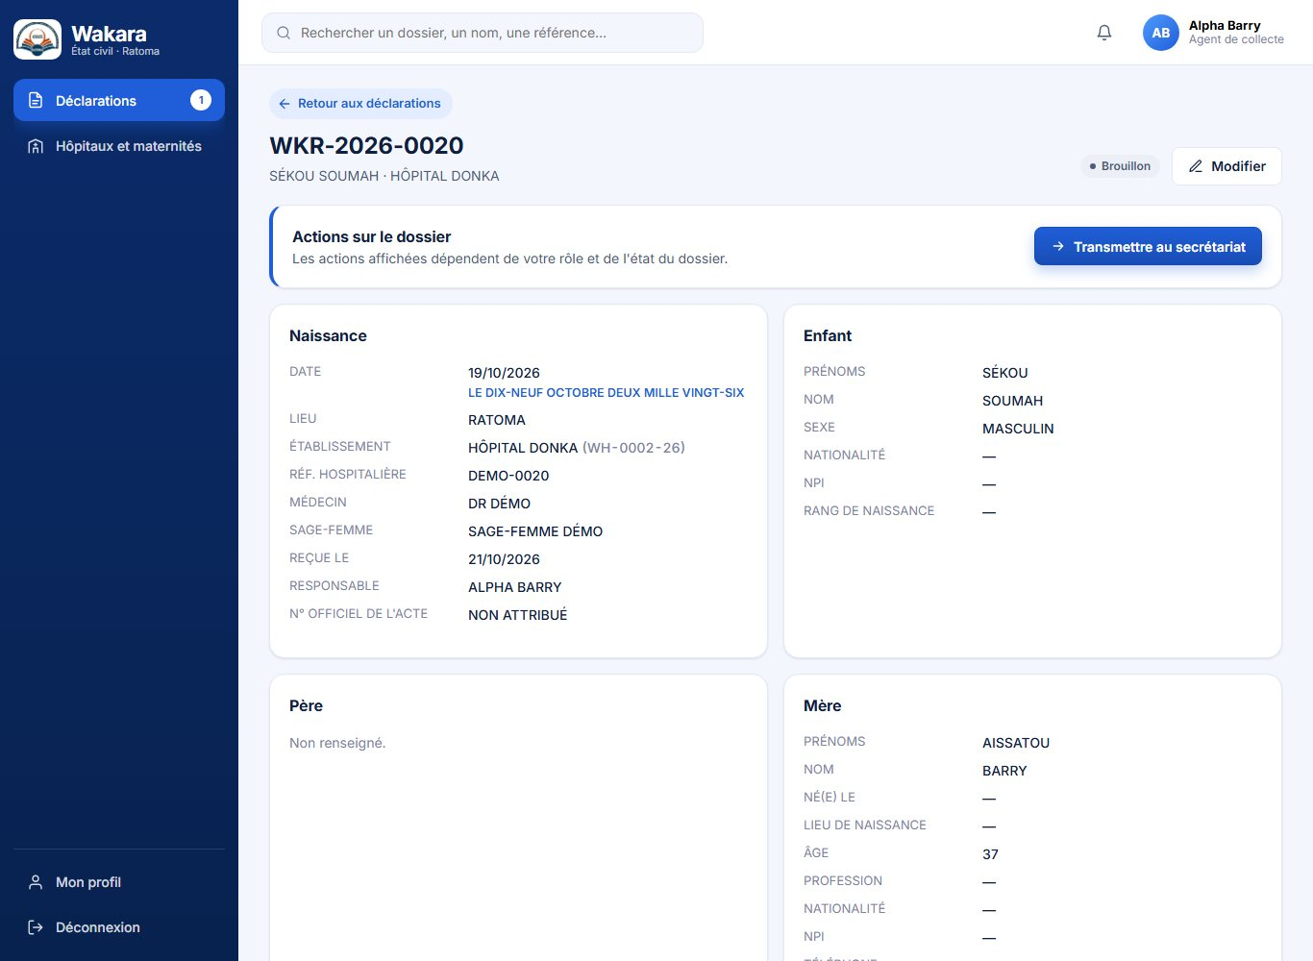
Dossier en brouillon : le bouton « Transmettre au secrétariat »
- Ouvrez le dossier en brouillon et vérifiez-le.
- Cliquez sur Transmettre au secrétariat (ou, dans le formulaire, sur Enregistrer et transmettre au secrétariat).
- Wakara vérifie que les informations minimales sont présentes : date de naissance, sexe et nom de l'enfant, nom de la mère. Sinon, un message vous dit ce qui manque : complétez puis recommencez.
- Le statut devient Transmis au secrétariat. Vous ne pouvez plus modifier le dossier.

2.5 Traiter un dossier retourné
- La pastille du menu Déclarations et la cloche vous signalent un dossier À corriger — collecte.
- Ouvrez le dossier : le motif du retour est affiché en haut.
- Cliquez sur Modifier, corrigez ce qui est demandé, enregistrez.
- Cliquez de nouveau sur Transmettre au secrétariat.

3. Profil 2 — Secrétariat d'état civil
Vous recevez les dossiers transmis par les agents, vous les complétez, vous préparez l'acte et vous le soumettez à la validation. Après validation, vous imprimez l'acte et l'enregistrez comme délivré. Vous ne validez ni ne rejetez un dossier.

3.1 Consulter les déclarations reçues
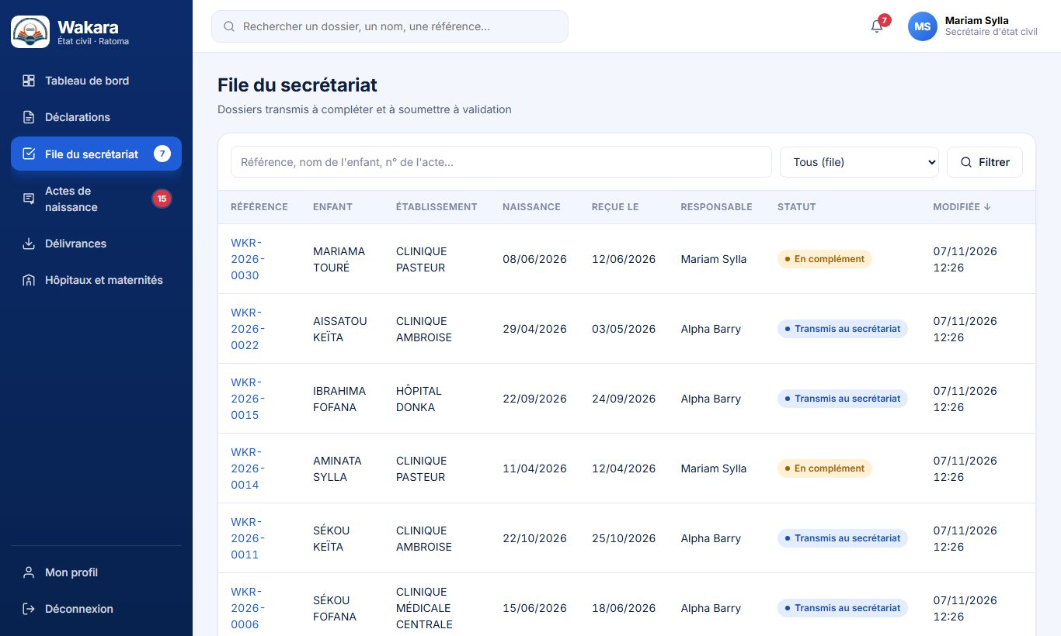
File du secrétariat
Le menu File du secrétariat (avec sa pastille) liste les dossiers qui vous attendent : transmis, en complément ou à corriger côté secrétariat. Le menu Déclarations montre toutes les déclarations.

3.2 Retrouver un dossier
- Tapez une référence, un nom d'enfant ou un numéro d'acte dans la barre de recherche (en haut ou dans la liste), puis Filtrer.
- Affinez par statut, établissement ou dates ; les colonnes indiquent aussi le responsable et la dernière modification.
- Pour les dossiers terminés, le menu Actes de naissance liste les actes validés et délivrés (recherche par numéro d'acte, référence ou nom).

3.3 Prendre en charge un dossier
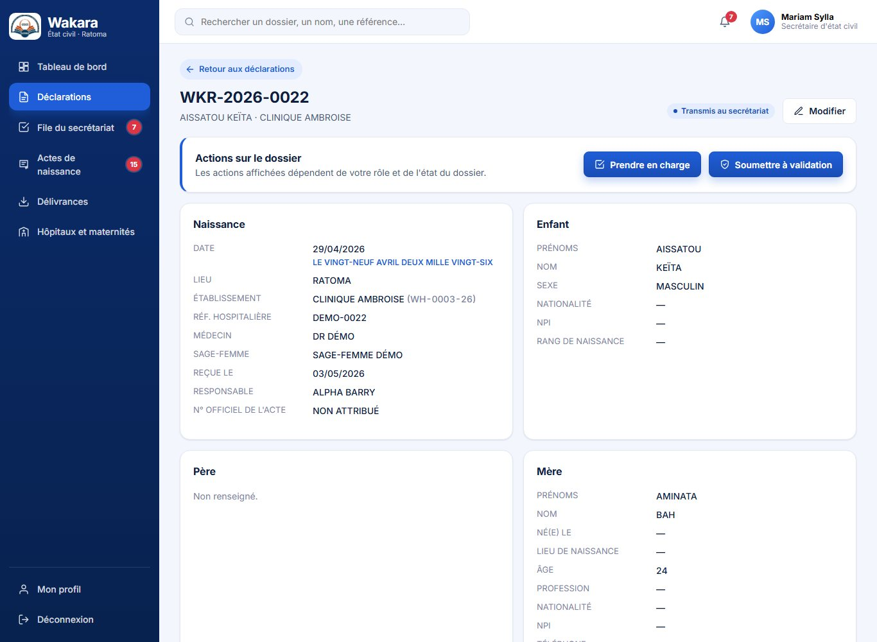
Dossier transmis : actions du secrétariat
- Ouvrez le dossier depuis la file.
- Cliquez sur Prendre en charge : le statut devient En complément et vous en êtes le responsable. Cette étape est facultative : vous pouvez aussi traiter le dossier directement.

3.4 Compléter les informations des parents et du déclarant
- Dans le dossier, cliquez sur Modifier.
- Corrigez l'identité de l'enfant, du père et de la mère, et renseignez le déclarant (le père, la mère ou une autre personne ; seules la pièce d'identité et son numéro restent à saisir si c'est un parent).
- Enregistrez : le statut du dossier ne change pas.

3.5 Préparer l'acte
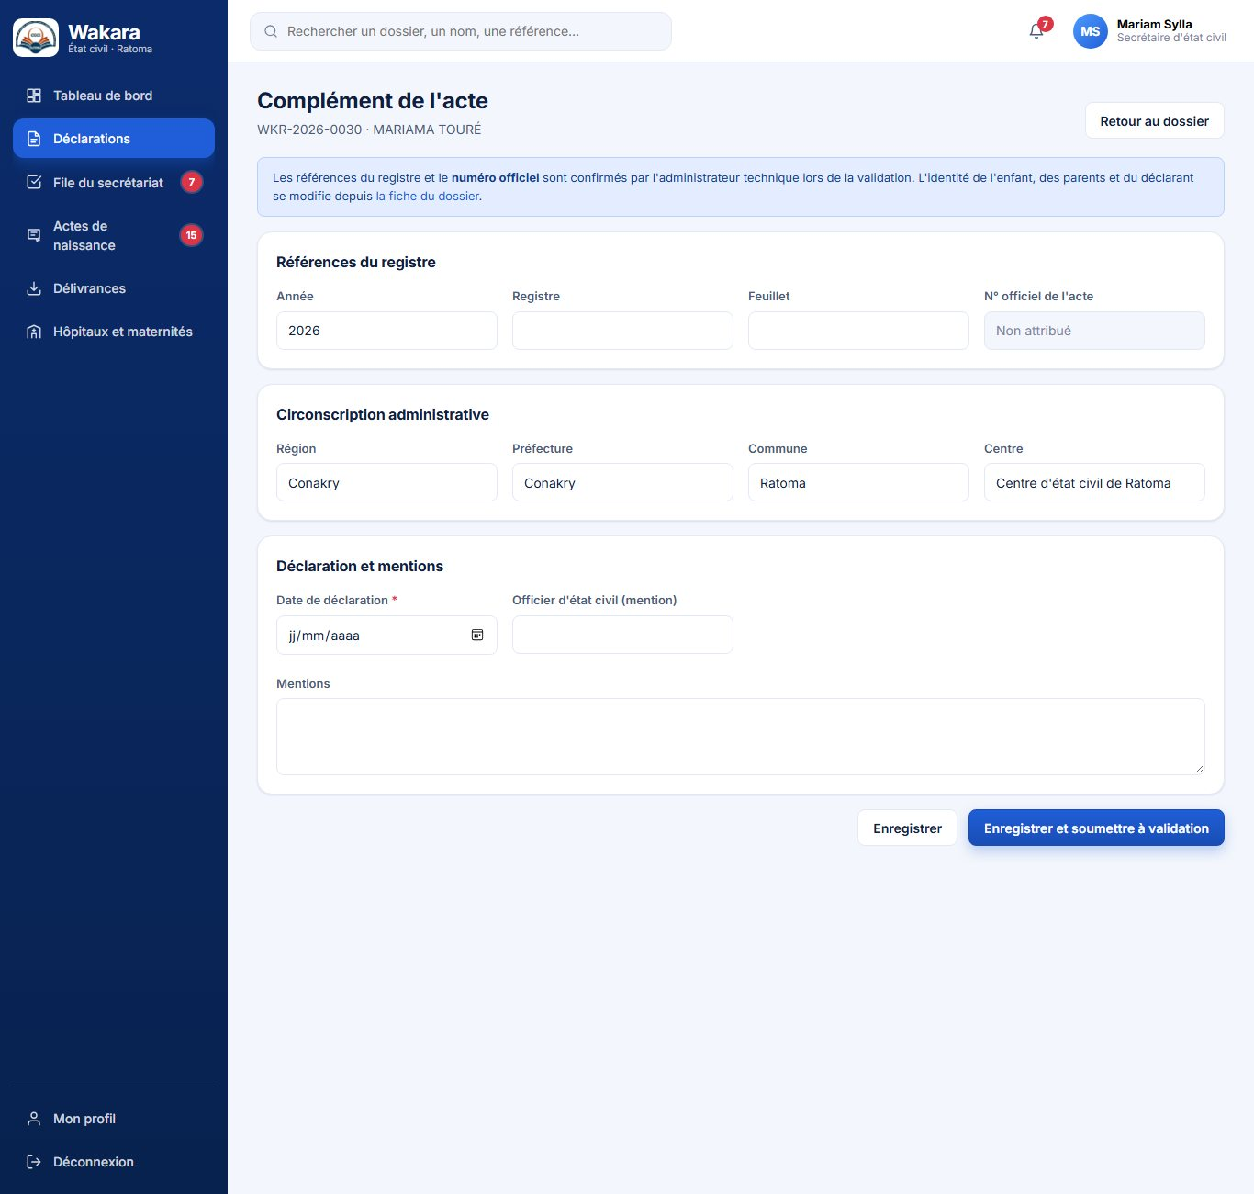
Complément de l'acte
- Dans le dossier, cliquez sur Compléter l'acte.
- Références du registre : année, registre, feuillet. Le numéro officiel reste « Non attribué » : il est confirmé par l'administrateur à la validation.
- Circonscription administrative : région, préfecture, commune et centre sont préremplis (Conakry, Ratoma…) ; corrigez si nécessaire.
- Déclaration et mentions : saisissez la date de déclaration (obligatoire) et les mentions éventuelles.
- Cliquez sur Enregistrer pour garder votre travail, ou sur Enregistrer et soumettre à validation quand tout est prêt.

3.6 Voir l'aperçu de l'acte
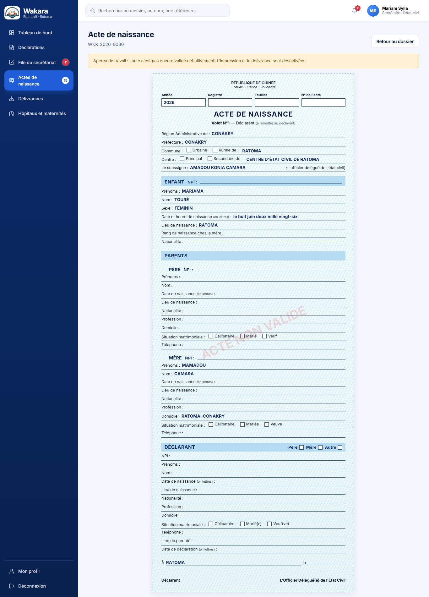
Aperçu de l'acte avant validation (filigrane « ACTE NON VALIDE »)
Cliquez sur Aperçu de l'acte dans le dossier. L'aperçu est en lecture seule : il reprend la fiche officielle de l'état civil (volet n° 1) avec l'en-tête du registre, puis les rubriques ENFANT, PARENTS (père, mère) et DÉCLARANT.
- Tant que l'acte n'est pas validé, le filigrane ACTE NON VALIDE couvre la page et l'impression est désactivée.
- La ligne « Je soussigné : … (L'officier délégué de l'état civil) » figure sous le centre d'état civil.
- Les cases que le dossier ne renseigne pas (commune urbaine ou rurale, centre principal ou secondaire, situation matrimoniale) restent vides : elles se cochent à la main après impression.

3.7 Soumettre à la validation
- Cliquez sur Soumettre à validation (dans le dossier) ou sur Enregistrer et soumettre à validation (dans le complément de l'acte).
- Wakara contrôle les informations requises : date de déclaration et nom du déclarant. Si une information manque, un message l'indique.
- Le statut devient En attente de validation : le dossier quitte votre file et entre dans celle de l'administrateur. Vous ne pouvez plus le modifier.

3.8 Traiter un dossier retourné
- Un dossier À corriger — secrétariat réapparaît dans votre file (pastille et cloche).
- Ouvrez-le : le motif est affiché. Corrigez les informations ou l'acte.
- Soumettez de nouveau à validation.

3.9 Imprimer l'acte et enregistrer la délivrance
Possible uniquement après la validation définitive.
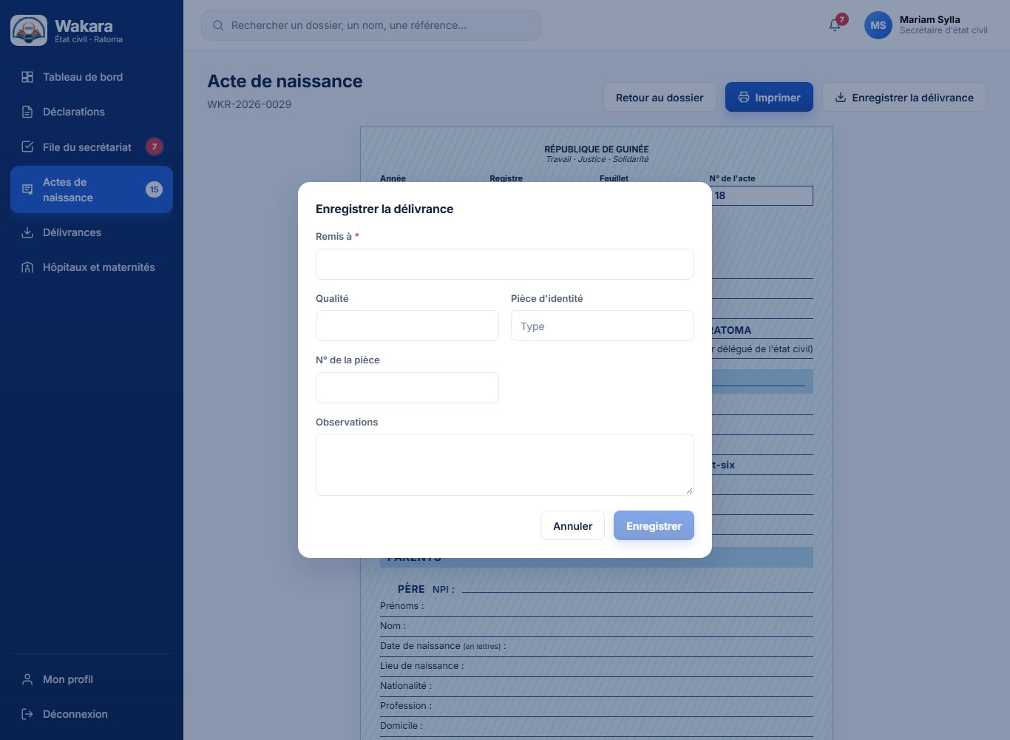
Enregistrement d'une délivrance
- Menu Actes de naissance : cliquez sur la ligne de l'acte validé pour ouvrir son aperçu.
- Cliquez sur Imprimer : la fenêtre d'impression du navigateur s'ouvre ; l'impression est enregistrée (copie n°).
- Quand l'acte est remis, cliquez sur Enregistrer la délivrance et renseignez Remis à (obligatoire), la qualité, le type et le numéro de la pièce d'identité, puis des observations. Cliquez sur Enregistrer.
- Le statut devient Acte délivré. Une nouvelle délivrance du même acte est automatiquement marquée Duplicata.

3.10 Consulter les délivrances
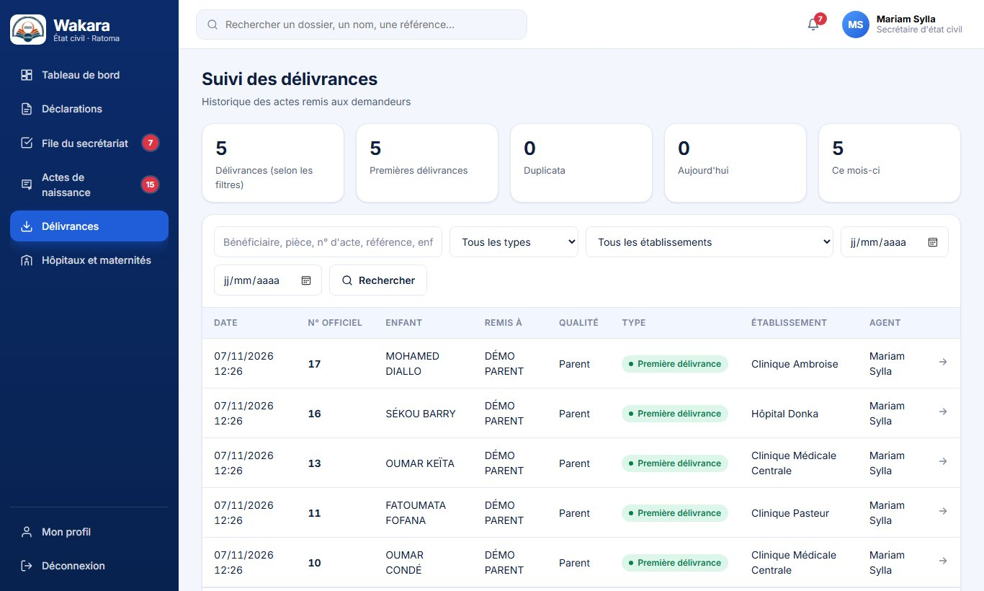
Liste des délivrances
Le menu Délivrances liste les actes remis, avec des compteurs en haut et des filtres (type, établissement, dates). Cliquez sur une ligne pour ouvrir le détail : remise, acte, qui a fait quoi, parcours du dossier et autres remises du même acte.

3.11 Gérer les hôpitaux et maternités
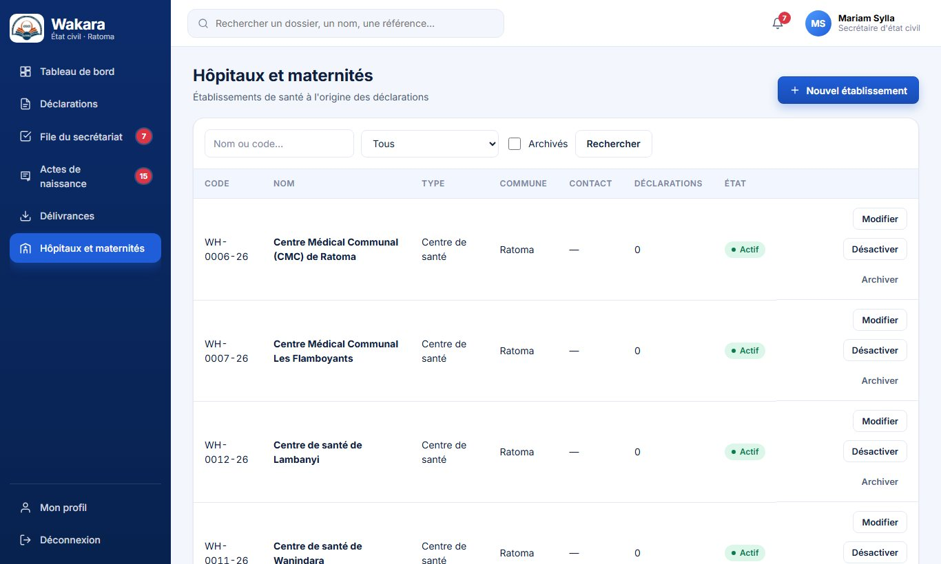
Établissements de santé
- Menu Hôpitaux et maternités : recherchez par nom ou code ; cochez Archivés pour voir les établissements archivés.
- Nouvel établissement : saisissez le nom et les coordonnées. Le code (WH-0001-26) est attribué automatiquement.
- Modifier corrige les informations ; Désactiver empêche de choisir l'établissement pour de nouveaux dossiers ; Archiver le retire de la liste (Restaurer le remet). Un établissement n'est jamais supprimé.
Les établissements de Ratoma ont été préremplis à partir de sources publiques : la mairie doit vérifier la liste (ajouter, renommer, désactiver).

4. Profil 3 — Administrateur technique
Vous prenez la décision finale sur les dossiers, vous gérez les comptes et les droits, et vous suivez toute l'activité de la plateforme. Vous ne pouvez pas modifier votre propre compte (rôles, permissions, statut).

4.1 Consulter le tableau de bord et les statistiques
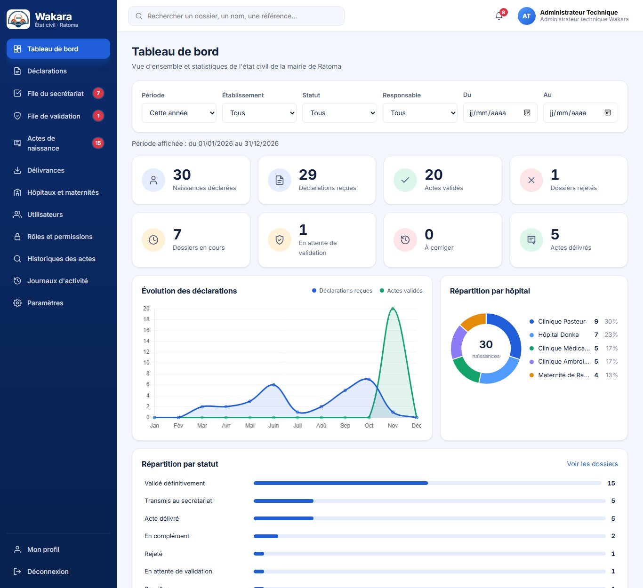
Tableau de bord
- Menu Tableau de bord. Choisissez la période (cette année, ce mois, cette semaine, aujourd'hui, deux années précédentes) ou un intervalle « Du / Au ».
- Affinez par établissement, statut ou responsable. La période affichée est rappelée sous les filtres.
- Chaque carte de chiffres est cliquable : elle ouvre la liste correspondante avec la même période et les mêmes filtres, donc le même nombre. Le bandeau « Sélection du tableau de bord » permet de revenir à la liste complète.
- Les graphiques montrent l'évolution des déclarations et actes validés, la répartition par établissement et par statut.

4.2 Traiter la file de validation
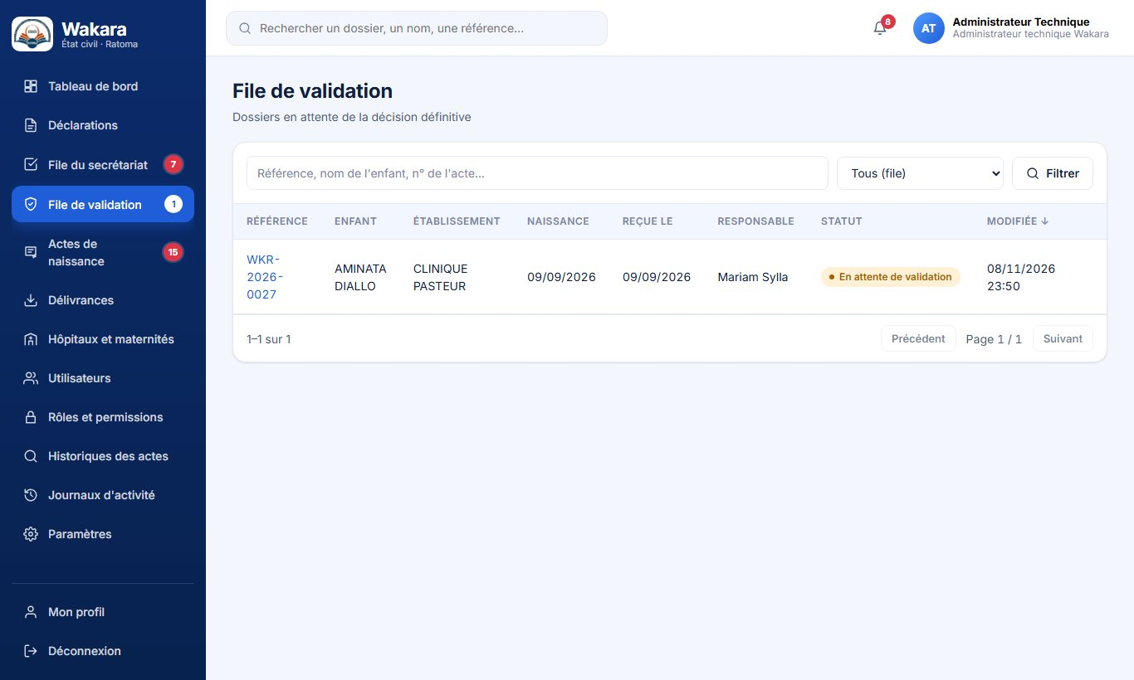
File de validation
Le menu File de validation (avec sa pastille) liste les dossiers « En attente de validation ». Ouvrez un dossier pour le contrôler : naissance, enfant, père, mère, déclarant, pièces jointes, acte (cliquez sur Aperçu de l'acte). Vous pouvez encore corriger le dossier avec Modifier ou Compléter l'acte : il reste dans votre file jusqu'à votre décision.

4.3 Valider un acte
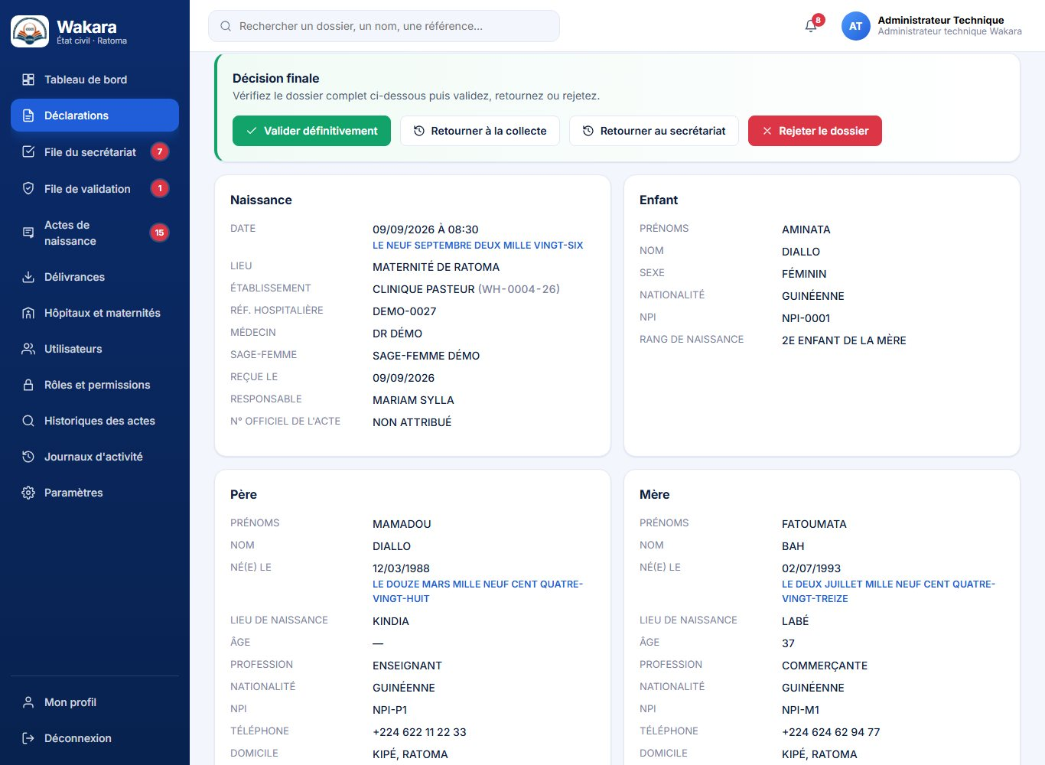
Zone « Décision finale » d'un dossier en attente
- Dans la zone Décision finale, cliquez sur Valider définitivement.
- Dans la fenêtre, vérifiez l'année, le registre, le feuillet et saisissez le numéro officiel de l'acte. Il doit être unique pour une même année et un même registre.
- Cliquez sur Valider définitivement. Le dossier est figé : plus personne ne peut le modifier.
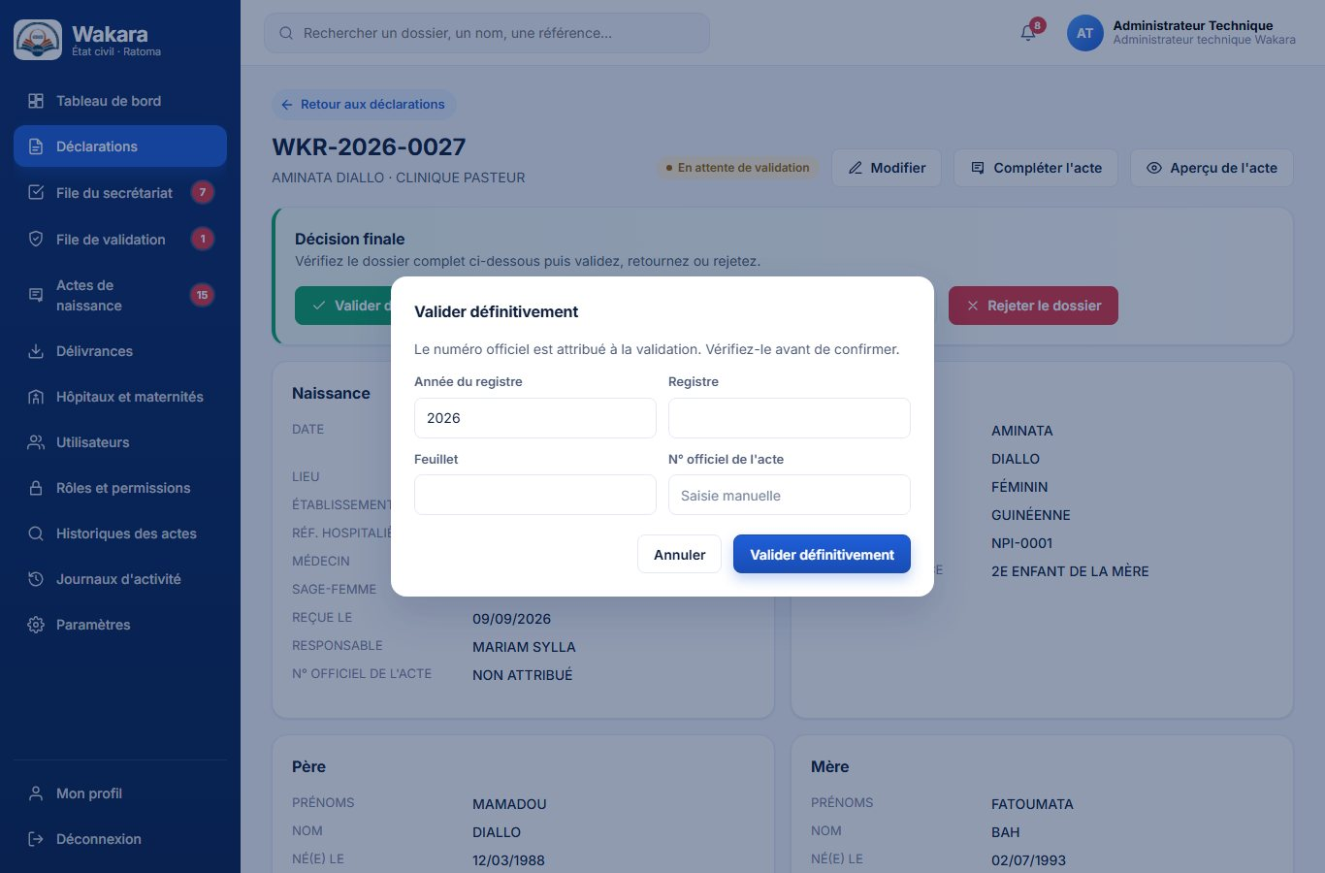
Fenêtre de validation : numéro officiel
Si des champs attendus sont vides, Wakara vous avertit et liste ces champs. Vous pouvez soit revenir compléter le dossier, soit Valider quand même : les champs manquants sont alors notés dans l'historique du dossier.

4.4 Retourner ou rejeter un dossier
- Dans la zone Décision finale, choisissez Retourner à la collecte (l'agent corrige), Retourner au secrétariat (le secrétariat corrige) ou Rejeter le dossier.
- Saisissez le motif : il est obligatoire et sera lu par la personne qui reçoit le dossier.
- Confirmez. Un dossier rejeté est clos et figé.

4.5 Créer un utilisateur et attribuer un rôle
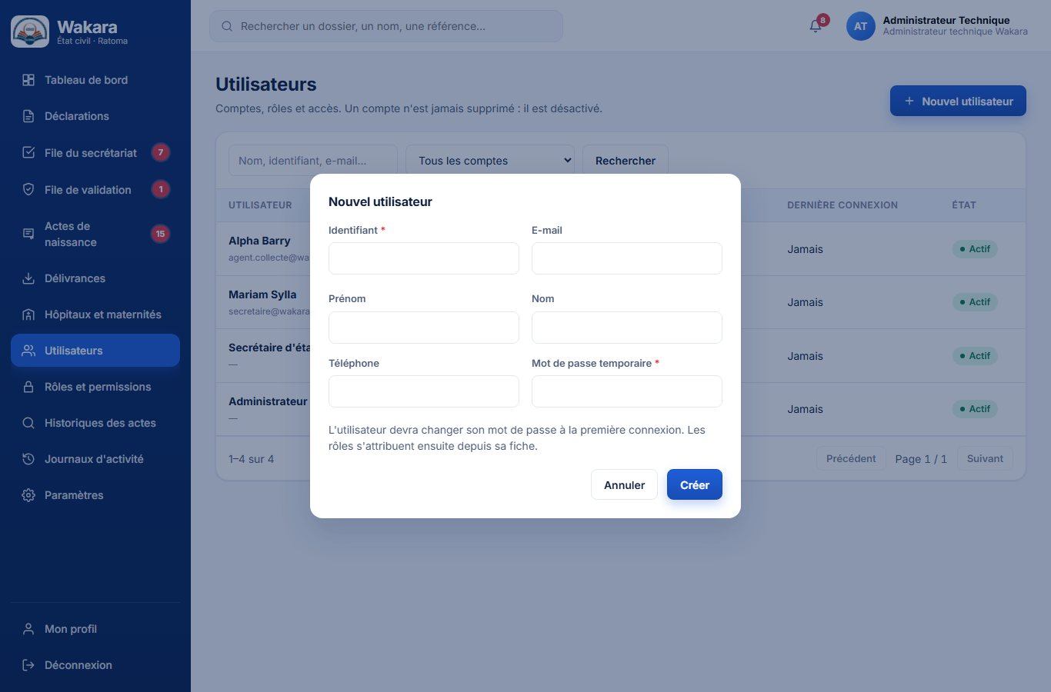
Création d'un utilisateur
- Menu Utilisateurs → Nouvel utilisateur.
- Renseignez l'identifiant (obligatoire), l'e-mail, le prénom, le nom, le téléphone et un mot de passe temporaire (obligatoire). L'utilisateur devra le changer à sa première connexion.
- Cliquez sur Créer, puis ouvrez la fiche de l'utilisateur (clic sur son nom) pour lui attribuer un rôle : agent de collecte, secrétaire d'état civil ou administrateur technique.
- Remettez l'identifiant et le mot de passe temporaire en main propre, jamais par un message ordinaire.

Réinitialiser un mot de passe, désactiver un compte
- Réinitialiser : sur la fiche de l'utilisateur, cliquez sur Réinitialiser et donnez-lui le nouveau mot de passe temporaire ; il devra le changer immédiatement.
- Désactiver : un compte n'est jamais supprimé, il est désactivé et ne peut plus se connecter (ses sessions sont fermées). Activer le rétablit.

4.6 Modifier les permissions d'un rôle
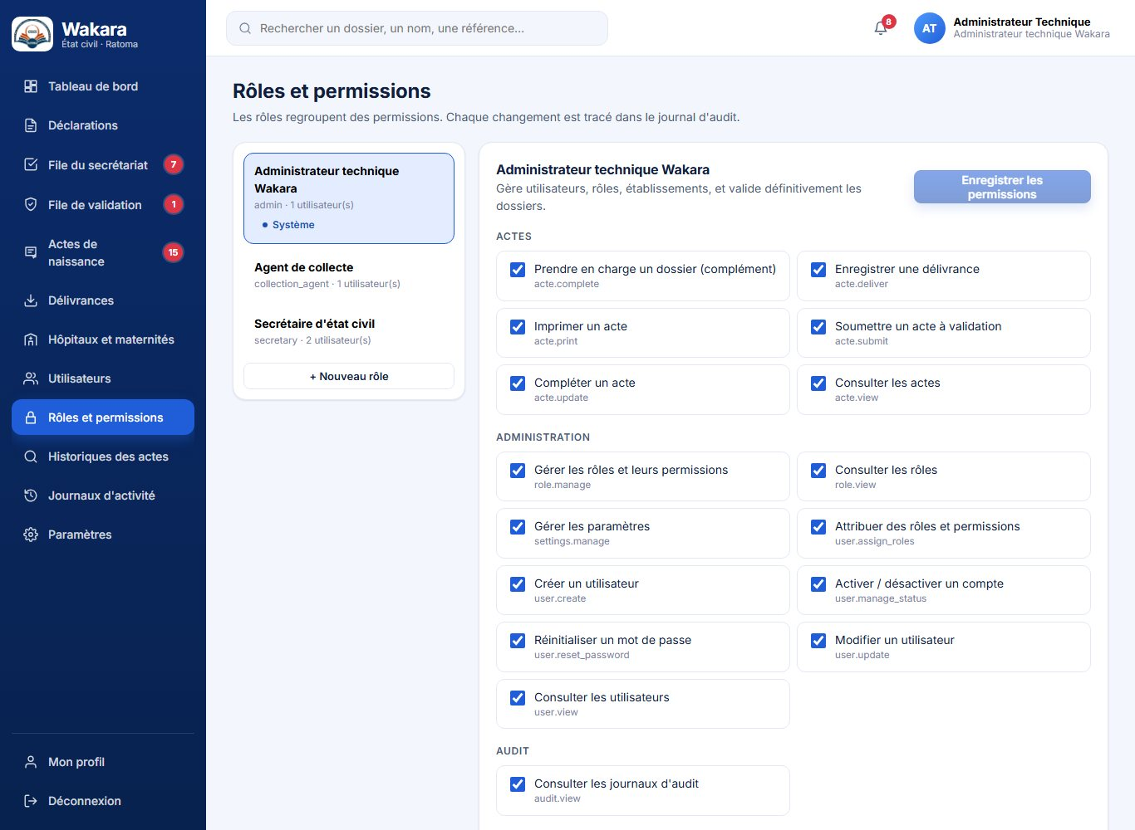
Rôles et permissions
- Menu Rôles et permissions : choisissez un rôle dans la colonne de gauche.
- Cochez ou décochez les permissions voulues (regroupées par famille : actes, administration, audit…).
- Cliquez sur Enregistrer les permissions. Chaque changement est tracé dans le journal.
- Nouveau rôle permet de créer un rôle sur mesure. Certaines permissions du rôle administrateur ne peuvent pas être retirées (pour ne jamais se verrouiller dehors).

4.7 Gérer les hôpitaux et maternités
Vous disposez des mêmes fonctions que le secrétariat (voir le chapitre 3) : créer, modifier, désactiver, archiver, restaurer.

4.8 Consulter l'historique d'un acte
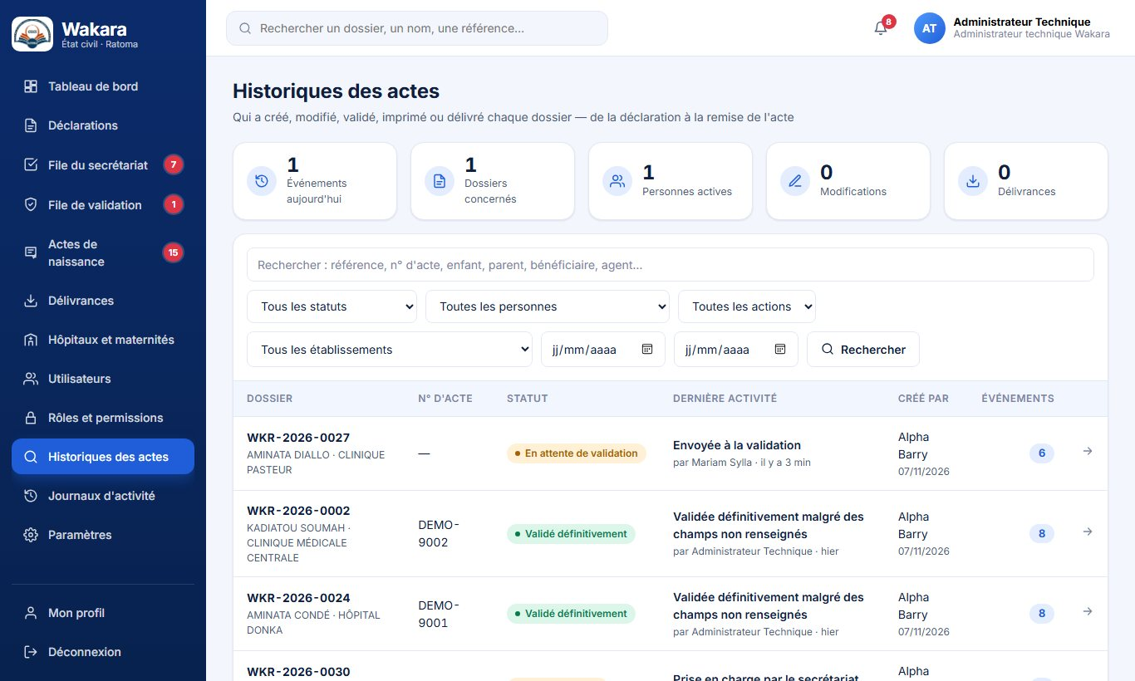
Historiques des actes : liste
- Menu Historiques des actes (juste après « Rôles et permissions »). Chaque ligne est un dossier, avec sa dernière activité (quoi, par qui, quand) et son nombre d'événements.
- Recherchez par référence, numéro d'acte, enfant, parent, bénéficiaire ou agent ; filtrez par statut, personne, type d'action, établissement et dates ; cliquez sur Rechercher.
- Cliquez sur un dossier pour ouvrir toute son histoire.
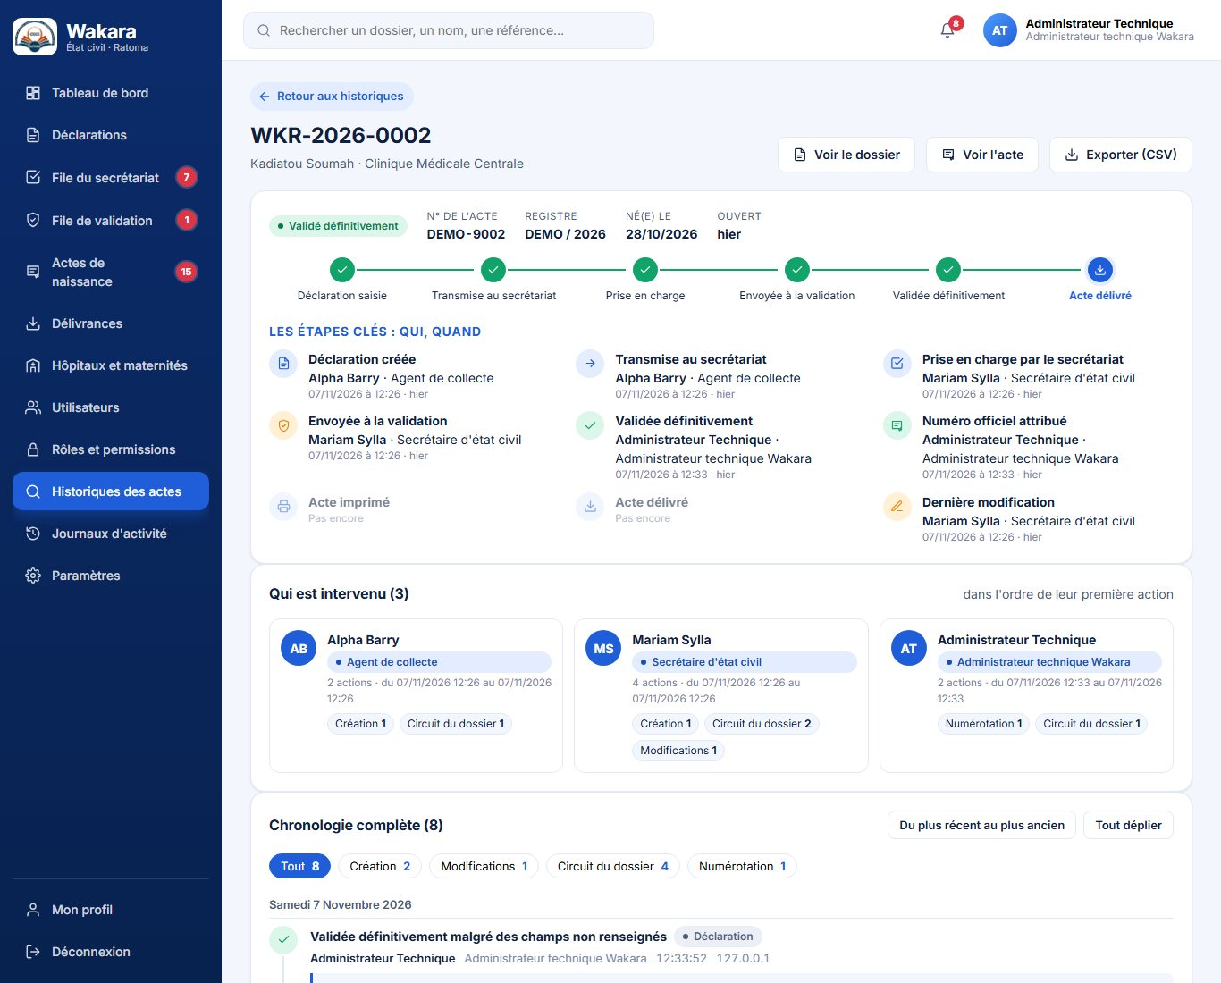
Histoire complète d'un dossier
- En haut : le statut, le numéro d'acte et la frise des étapes (déclaration saisie, transmise, prise en charge, envoyée à la validation, validée, délivrée).
- « Les étapes clés : qui, quand » et « Qui est intervenu » : chaque personne avec son rôle et ses actions.
- « Chronologie complète » : tout ce qui s'est passé, jour par jour ; pour chaque modification, l'ancienne et la nouvelle valeur, le motif et l'adresse IP. Exporter (CSV) produit un fichier pour un tableur.

4.9 Consulter les journaux d'activité
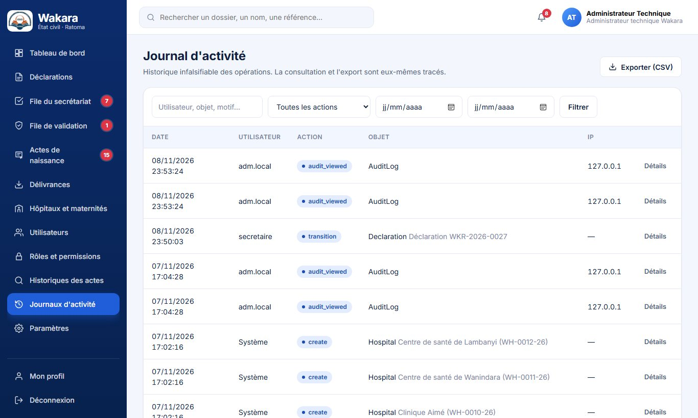
Journal d'activité
- Menu Journaux d'activité : toutes les opérations (connexions, créations, modifications, décisions, impressions, exports…) avec l'auteur, la date, l'heure et l'adresse IP.
- Filtrez par action, utilisateur, type d'objet ou dates.
- Exporter télécharge la liste filtrée en CSV. La consultation et l'export sont eux-mêmes enregistrés dans le journal.

4.10 Modifier les paramètres
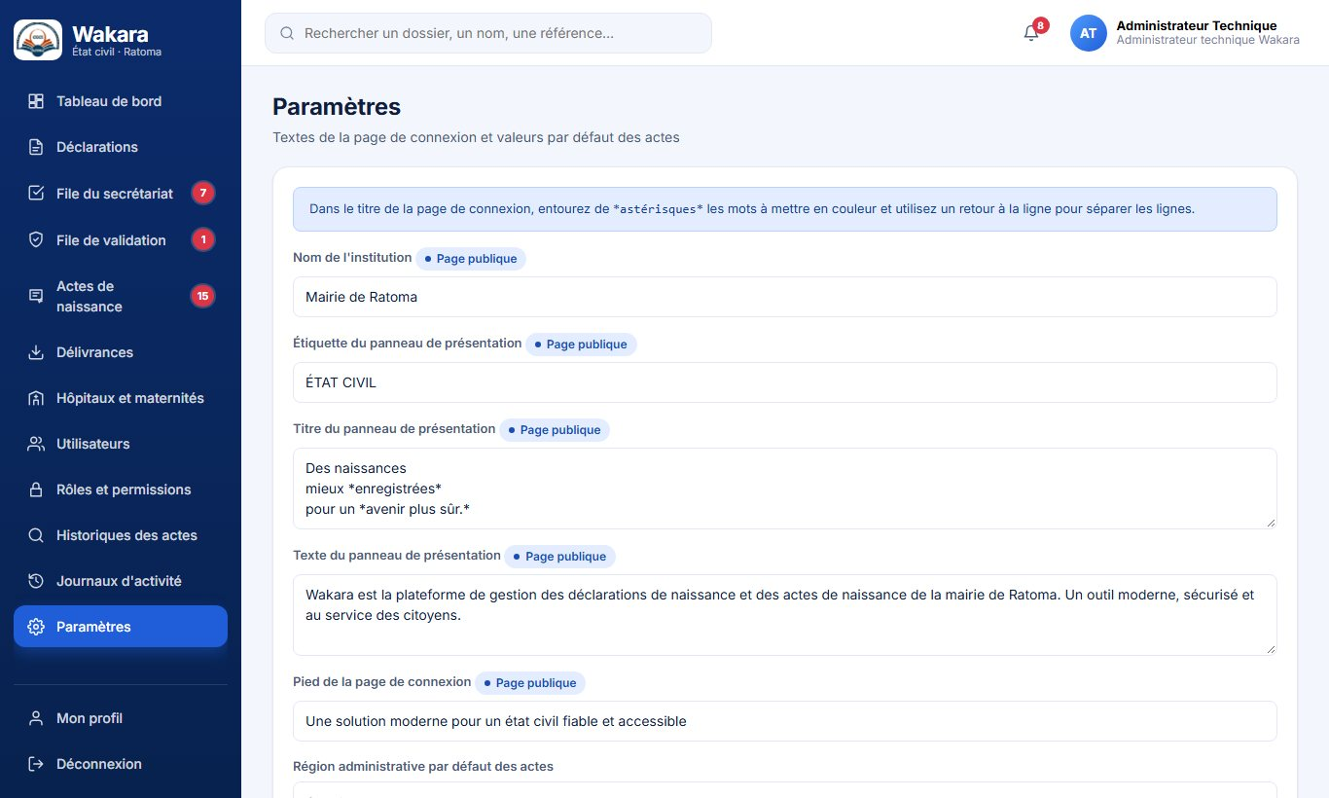
Paramètres
Menu Paramètres : modifiez les textes de la page de connexion (étiquette, titre, description, pied de page ; mettez un mot entre *étoiles* pour le colorer) et les valeurs par défaut des actes (région, préfecture, commune, centre). Enregistrez : la modification est visible tout de suite.

5. Aide-mémoire

5.1 Je veux… alors je…
Je veux… | Je fais… | Profil
Enregistrer une naissance | Déclarations → Nouvelle déclaration → Enregistrer le brouillon | Agent
Envoyer le dossier au secrétariat | Ouvrir le dossier → Transmettre au secrétariat | Agent
Corriger un dossier retourné | Lire le motif → Modifier → Transmettre au secrétariat | Agent
Traiter un dossier reçu | File du secrétariat → ouvrir → Prendre en charge | Secrétariat
Préparer l'acte | Dans le dossier : Compléter l'acte → Enregistrer et soumettre à validation | Secrétariat
Imprimer un acte | Actes de naissance → ouvrir l'acte validé → Imprimer | Secrétariat
Noter la remise de l'acte | Aperçu de l'acte → Enregistrer la délivrance | Secrétariat
Valider un acte | File de validation → ouvrir → Valider définitivement → numéro officiel | Administrateur
Renvoyer un dossier | Retourner à la collecte (ou au secrétariat) → écrire le motif | Administrateur
Créer un compte | Utilisateurs → Nouvel utilisateur → attribuer un rôle | Administrateur
Savoir qui a modifié un dossier | Historiques des actes → ouvrir le dossier | Administrateur

5.2 Messages fréquents
Message ou situation | Que faire
« Informations obligatoires manquantes » | Le message nomme le champ à compléter ; complétez-le puis recommencez
« Accès refusé » | Votre profil n'a pas le droit d'ouvrir cette page ; contactez l'administrateur si c'est une erreur
Le bouton attendu n'apparaît pas | Les boutons dépendent de votre profil et de l'état du dossier : vérifiez le statut ; un dossier validé, rejeté ou délivré n'est plus modifiable
Numéro d'acte refusé | Il existe déjà pour la même année et le même registre ; vérifiez le registre ou le numéro
Photo refusée | Formats acceptés : JPG, PNG, PDF ; 4 Mo maximum (les photos sont réduites automatiquement)
La page ne réagit plus | Rechargez avec Ctrl+F5 ; l'application s'est peut-être mise à jour pendant que l'onglet restait ouvert

5.3 Bonnes pratiques
- Ne partagez jamais votre mot de passe ; ne le notez pas sur le poste.
- Déconnectez-vous en quittant votre poste, surtout s'il est partagé.
- Saisissez les informations comme sur la fiche reçue de l'hôpital ; en cas de doute, laissez vide plutôt que d'inventer.
- Relisez avant de transmettre ou de valider : après la validation, aucune correction n'est possible dans Wakara.
- Toute action est enregistrée avec votre nom : n'utilisez que votre propre compte.

